A função de partição é inerentemente recursiva por natureza, uma vez que os resultados de números menores aparecem como componentes no resultado de um número maior. Seja p (n, m) o número de partições de n usando apenas inteiros positivos que são menores ou iguais a m. Pode-se ver que p (n) = p (n, n), e também p (n, m) = p (n, n) = p (n) para m> n.

Neste trabalho foi implementado um algoritmo capaz de encontrar todas as partições cujos elementos pertencem aos inteiros e cuja soma de seus elementos é igual ao inteiro selecionado. Abaixo o algoritmo utilizado é explicado abaixo e o seu funcionamento é exemplificado em seguida.

Na solução foram impressas na tela as partições. O algoritmo obtem a partição seguinte a partir dos valores da partição corrente. Primeiramente os valores da partição p são impressos ao usuário e em seguida os valores são atualizados para que seja formada a nova partição.

Foram desenvolvidos dois algoritmos através desta solução, um capaz de encontrar todos os particionamentos possíveis, cujos elementos somados resultam em um número selecionado por um usuário. O primeiro algoritmo encontra todos os particionamentos possíveis. O segundo algoritmo encontra todos os particionamentos possíveis para conjuntos com determinado número de elementos. Número de elementos definido pelo usuário.

O funcionamento dos dois sistemas que implementaram o referido algoritmo são apresentados abaixo. Nas Figuras 1 e 2 é apresentado o sistema que imprime todas as partições cujos elementos resultam em um valor definido pelo usuário, na Figura 1 este valor é 4 e Figura 2 este valor é 7. Já nas Figuras 3 e 4 o usuário define também o número de elementos das partições. Na Figura 3 o usuário escolheu partições cuja soma dos elementos é igual a 9 e o número de elementos da mesma é 4 e na Figura 4 o usuário escolheu partições cuja soma dos elementos é igual a 7 e o número de elementos da mesma é 2.

Figura 1: Todas as possibilidades e partições, cujos elementos somados totalizam 4, são impressas ao usuário. Neste sistema, o usuário quem definiu que deseja que a soma dos elementos resulte no valor 4.

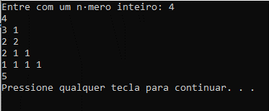

Figura 2: Todas as possibilidades e partições, cujos elementos somados totalizam 7, são impressas ao usuário. Neste sistema, o usuário quem definiu que deseja que a soma dos elementos resulte no valor 7.

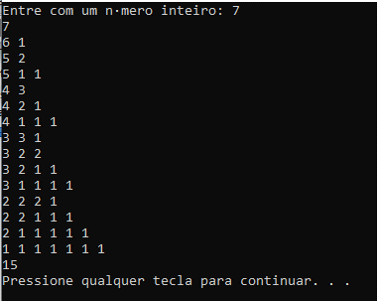

Figura 3: No segundo sistema, o usuário define além do resultado da soma dos elementos de cada partição, o número de elementos de cada partição. Neste exemplo o usuário escolheu que fossem impressas partições cuja soma resulta em 9 e que contêm 4 elementos.

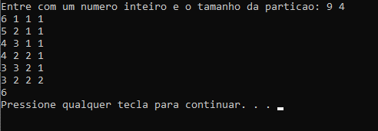

Figura 4: No segundo sistema, o usuário define além do resultado da soma dos elementos de cada partição, o número de elementos de cada partição. Neste exemplo o usuário escolheu que fossem impressas partições cuja soma resulta em 7 e que contêm 2 elementos.

